Hayat Yayınları Tanıtım Bülteni
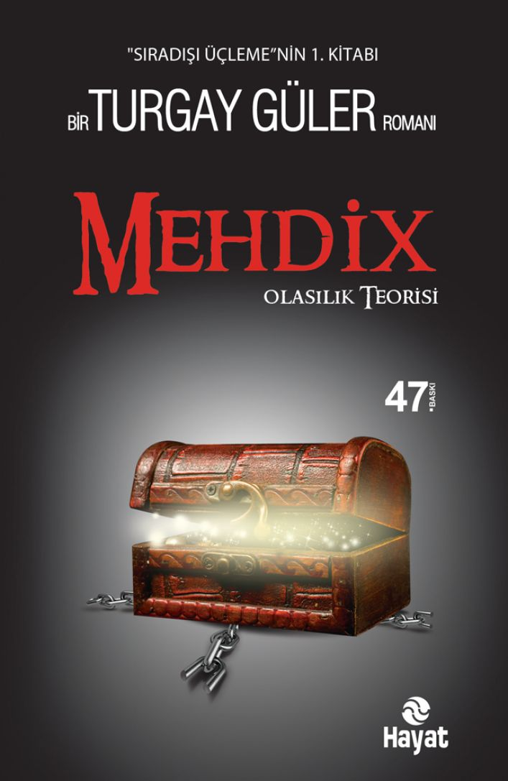 | Eser Adı: MEHDİX  Yazar Adı: Turgay Güler  Tür Serisi: Roman/Edebiyat  Cilt Bilgisi:  Kitap Dili: Türkçe  İç Sayfa: HOLMEN SB 65  Kapak: BRISTOL 230  Selefon Türü: MAT SELEFON  Basım Tarihi: 2024  Sayfa Sayısı: 256  Kitap Boyutları: 15,3 X 21 mm  ISBN No: 9789759019259  Etiket Fiyatı: 300,00 TL
Kitap Tanıtım Yazısı : (Arka Kapak)

Olmayanı hayal etmek, imkânsızdır. Hayal edilebilen bir şeyin gerçekleşmeyeceğini kim söyleyebilir?Bu kitapta, hayal edilen MEHDİX, onların korktuğu, bu yüzden de inkâr ettiği bir gerçek. Beklenen meçhul… İnsanlığın son umudu. Bir sembol. İnsanlık, hep birlikte O’nu bekliyor…Tarih 2020.Dünya için sonun başlangıcı.Amerika ve İsrail, “Kıyamet”i erkene alma planları için düğmeye bastı. Artık geri dönüş yok. Dünya, korkunç bir savaşın eşiğinde ve böyle bir savaş, belki bundan sonra hiç yaşanmayacak. Sözde son kehanet de hayata geçirilmek üzere. Ama Asa, MEHDİX’in elinde.Tabii güç de.İşte bu, hiç hesapta yoktu…
Kitabın detay sayfasına buradan ulaşabilirsiniz :
https://hayatyayinlari.com/kitaplar/turgay-guler-mehdix-1839.html
Hayat Yayınları



